Centro Paula Souza
Escola Técnica Estadual Vasco Antônio Venchiarutti

SQL Infonet - BD

Anthony Muraro
Calebe Barros Ramalho Da Silva

Jundiaí
2026

Sumário
1. Enunciado 3
2. Código 5
3. PRINT 7

Enunciado
Instruções:
01 - Você foi contratado como desenvolvedor na empresa Infonet.
Sua primeira tarefa e criar o ambiente de banco de dados da empresa
Tarefa: Crie um banco de dados chamado bd_infonet.
02 - Após criar o banco, você precisa informar ao SQL Server que deseja trabalhar dentro dele.
Tarefa: Escreva o comando para selecionar o banco bd_infonet para uso.
03 - O RH solicitou a criação de uma tabela para armazenar os dados dos funcionários.
Crie a tabela "funcionario" com os campos abaixo:
- IdFuncionario : inteiro, autoincrementado, chave primaria
- Nome : texto até 100 caracteres, obrigatório
- Email : texto até 150 caracteres, único
- Cidade : texto até 100 caracteres, obrigatório
- Estado : exatamente 2 caracteres, obrigatório
- Setor : texto até 80 caracteres, obrigatório
- Salario : decimal com 2 casas, obrigatório
04 - O RH enviou a lista dos primeiros funcionários a serem cadastrados.
Insira todos os registros abaixo na tabela funcionario:
Ana Souza | ana@infonet.com | São Paulo | SP | TI | 5200.00
Carlos Lima | carlos@infonet.com | Rio de Janeiro | RJ | RH | 3800.00
Fernanda Costa | fernanda@infonet.com | Campinas | SP | financeiro | 4500.00
Roberto Alves | roberto@infonet.com | Belo Horizonte | MG | TI | 6100.00
Juliana Matos | juliana@infonet.com | Curitiba | PR | comercial | 2900.00
Marcos Pereira | marcos@infonet.com | São Paulo | SP | RH | 3200.00
Patricia Nunes | patricia@infonet.com | Porto Alegre | RS | financeiro | 4100.00
05 - Ana Souza foi promovida.
Atualize seu salário para R$ 7.000,00 usando o idFuncionario.
06 - Todos os funcionários do setor RH foram realocados para
o setor "Gestão de Pessoas". Atualize todos de uma só vez.
07 - Patrícia Nunes mudou de cidade e estado.
Atualize sua cidade para "Florianópolis" e estado para "SC" em um único comando.
08 - Carlos Lima encerrou seu contrato.
Exclua o registro dele pelo idFuncionario.
09 - A empresa encerrou todas as atividades no estado RS.
Exclua todos os funcionários desse estado.
10 - Liste todos os funcionários que trabalham exatamente no setor de TI. Retorne nome, email e salário.
11 - O financeiro quer identificar funcionários com salário menor que R$ 4.000,00. Retorne nome, setor e salário.
12 - Liste todos os funcionários que não pertencem ao setor do Financeiro. Retorne nome, cidade e setor.

Código
/*
Nome:
Anthony Muraro
Calebe Barros Ramalho Da Silva
*/

CREATE DATABASE bd_infonet;

USE bd_infonet;

CREATE TABLE funcionario (
idFuncionario INT IDENTITY(1,1) PRIMARY KEY,
nome VARCHAR(100) NOT NULL,
email VARCHAR(150) UNIQUE,
cidade VARCHAR(100) NOT NULL,
estado CHAR(2) NOT NULL,
setor VARCHAR(80) NOT NULL,
salario DECIMAL(10,2) NOT NULL
);

INSERT INTO funcionario (nome, email, cidade, estado, setor, salario)
VALUES
('Ana Souza', 'ana@infonet.com', 'Sao Paulo', 'SP', 'TI', 5200.00),
('Carlos Lima', 'carlos@infonet.com', 'Rio de Janeiro', 'RJ', 'RH', 3800.00),
('Fernanda Costa', 'fernanda@infonet.com', 'Campinas', 'SP', 'Financeiro', 4500.00),
('Roberto Alves', 'roberto@infonet.com', 'Belo Horizonte', 'MG', 'TI', 6100.00),
('Juliana Matos', 'juliana@infonet.com', 'Curitiba', 'PR', 'Comercial', 2900.00),
('Marcos Pereira', 'marcos@infonet.com', 'Sao Paulo', 'SP', 'RH', 3200.00),
('Patricia Nunes', 'patricia@infonet.com', 'Porto Alegre', 'RS', 'Financeiro', 4100.00);

UPDATE funcionario
SET salario = 7000.00
WHERE idFuncionario = 1;

UPDATE funcionario
SET setor = 'Gestao de Pessoas'
WHERE setor = 'RH';

UPDATE funcionario
SET cidade = 'Florianopolis',
estado = 'SC'
WHERE idFuncionario = 7;

DELETE FROM funcionario
WHERE idFuncionario = 2;

DELETE FROM funcionario
WHERE estado = 'RS';

SELECT nome, email, salario
FROM funcionario
WHERE setor = 'TI';

SELECT nome, setor, salario
FROM funcionario
WHERE salario < 4000.00;

SELECT nome, cidade, setor
FROM funcionario
WHERE setor <> 'Financeiro';

SELECT * FROM funcionario;

PRINT
Código após executar todo o código anterior:
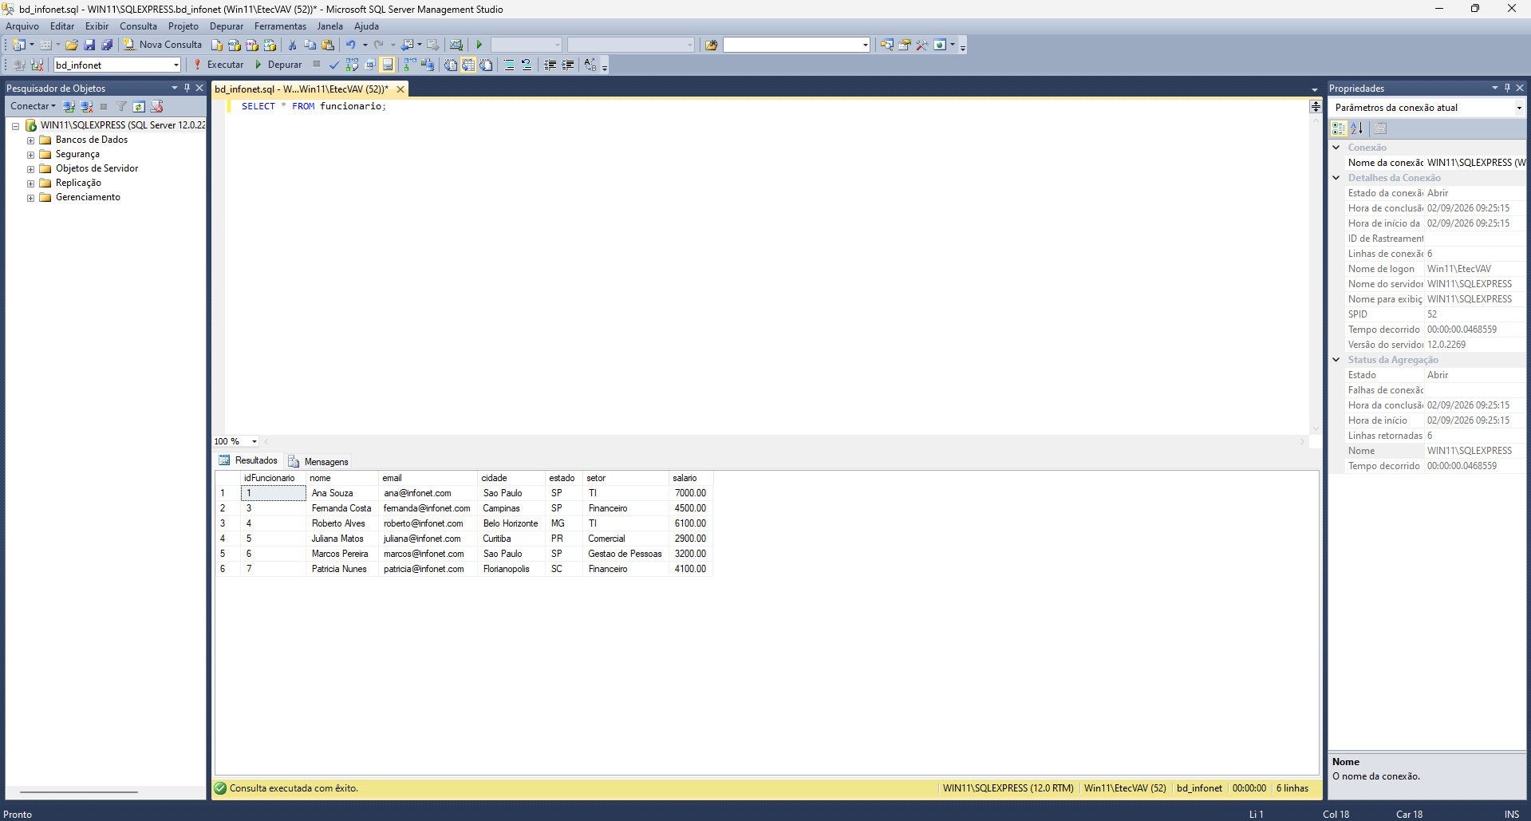

Código após usar o: SELECT * FROM funcionario;
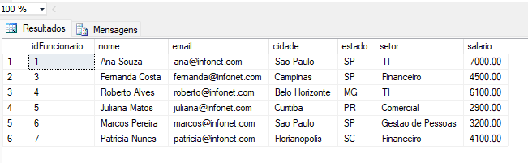

Link:
[Local do Arquivo]

